
Görsellerdeki varlıkların adlarında kaç tane "e" varsa o kadar "e" harfi yazalım.

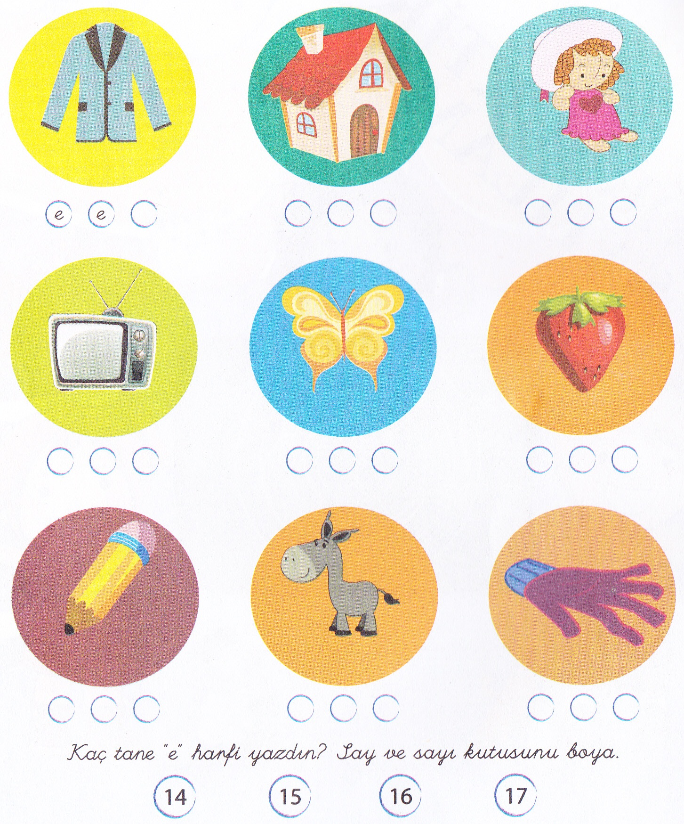

Hayvanları, meyveleri ve taşıtları sembolleriyle eşleştiriniz.

